- Výpis z katastru nemovitostí, snímek katastrální mapy se zákresem, ortofotomapa a fotodokumentace k. ú. Jakubčovice nad Odrou

snímek katastrální mapy se zákresem

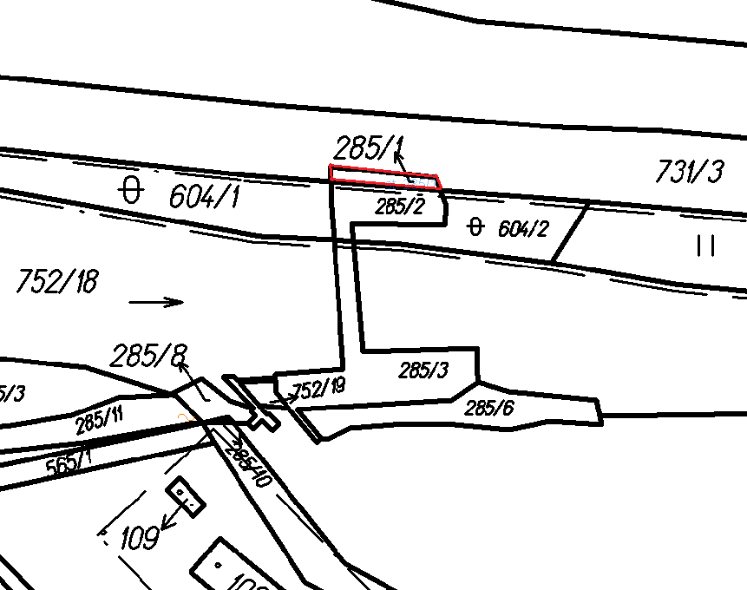

ortofotomapa

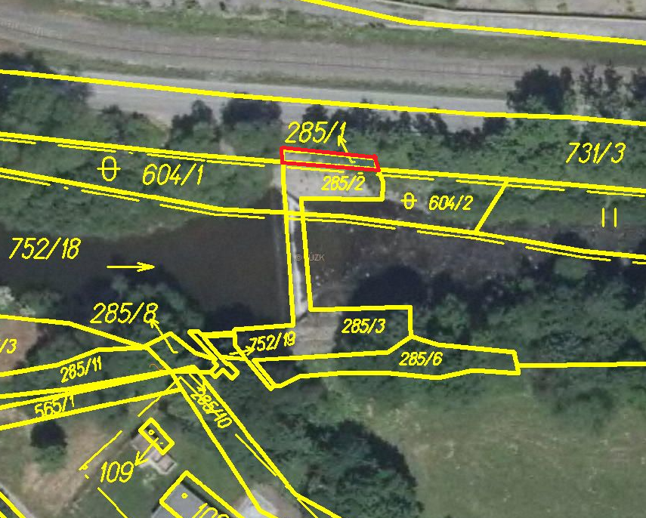
fotodokumentace

